校党委书记殷耀为2021级新生讲授“入学第一课”
发布日期：2021-09-19 信息来源：学校办公室 浏览次数：1249
9月17日晚，校党委书记殷耀在松江校区信息楼507报告厅为2021级新生讲授了题为《心怀“国之大者”，以青春之我创造青春之中国》的“入学第一课”。

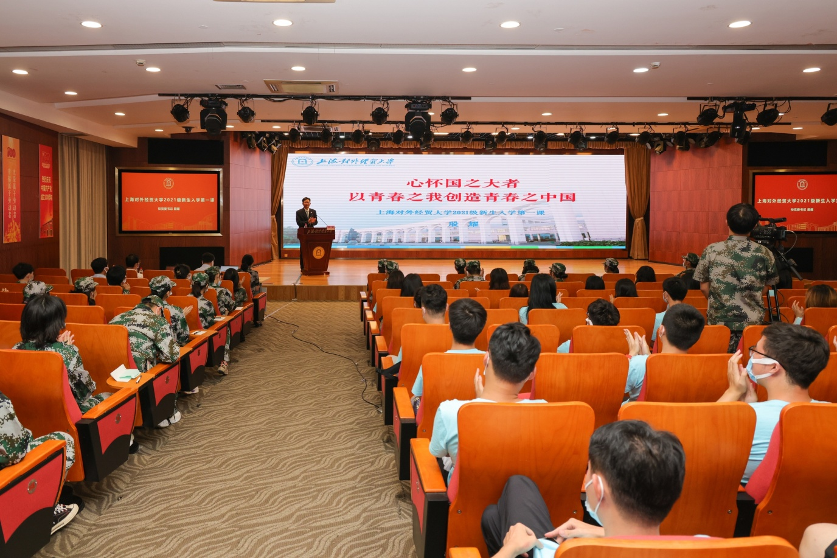

殷耀首先代表学校，再次对同学们的到来表示最热烈的欢迎。他以深入学习贯彻习近平总书记“七一”重要讲话中对青年的殷殷嘱托为主线，结合党史学习教育，从学校的办学历程、办学特色和使命担当等方面与同学们进行了交流。

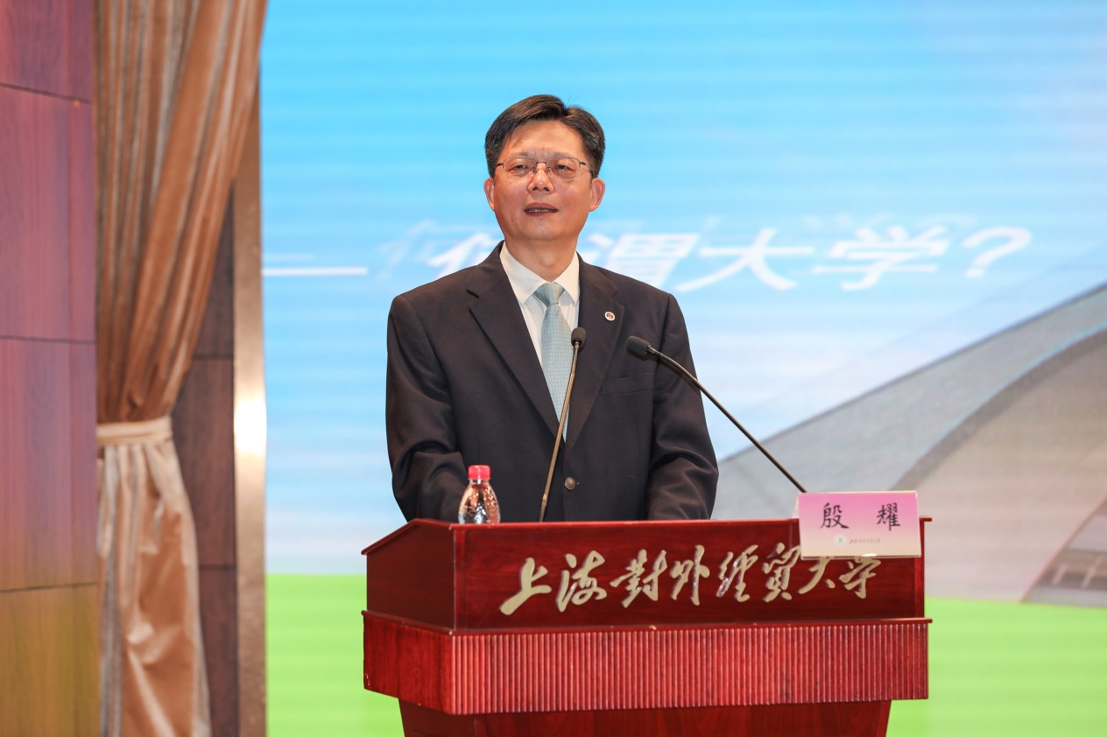

他强调，今年是中国共产党成立100周年，是国家向着第二个百年奋斗目标迈进的第一年，也是学校迈入新甲子，全面开启建设“世界知名、国内一流、特色鲜明的高水平财经类大学”新征程的第一年。新时代青年生逢盛世，当不负盛世；肩负重任，当不负重托；处于新时代，当不负这个伟大的时代！新时代，青春的梦想是民族复兴，青春的征途是星辰大海，青春的使命是强国有我！
殷耀简要介绍了中国高等教育的发展历程，学校的发展历史、精神文化和人才培养特色。他强调，大学的根本任务是立德树人，学校在人才培养方面注重“厚基础、重实践、宽视野、强能力”，着力培养了解中国国情、具有全球视野、熟练运用外语、精通国际贸易规则与谈判的应用型人才。他希望同学们牢记和弘扬校训精神，以诚信立身、以宽容待人、以博学正业、以务实做事，更加自觉地践行社会主义核心价值观和校训精神。
殷耀就学习习近平总书记“七一”重要讲话精神，特别是习近平总书记对新时代中国青年的殷殷嘱托，向同学们提出三点希望：一是要坚定理想信念，增强做中国人的志气。用习近平新时代中国特色社会主义思想武装头脑，树立对马克思主义的信仰、对中国特色社会主义的信念、对中华民族伟大复兴中国梦的信心，结合正在开展的党史学习教育，在学思践悟中坚定理想信念。二是要厚植爱国主义情怀，增强做中国人的骨气。要把“请党放心，强国有我”的青春誓言内化于心、外化于行，始终听党话、跟党走，胸怀忧国忧民之心、爱国爱民之情，不断奉献祖国、奉献人民。三是要练就过硬本领，增强做中国人的底气。底气源于实力，他勉励同学们要把学习作为首要任务，作为一种责任、一种精神追求、一种生活方式，在学习中增长知识、锤炼品格，在工作中增长才干、练就本领。
最后，殷耀寄语2021级新生，把个人的理想追求融入党和国家事业之中，始终心怀“国之大者”，用青春书写无愧于时代、无愧于历史的华彩篇章！

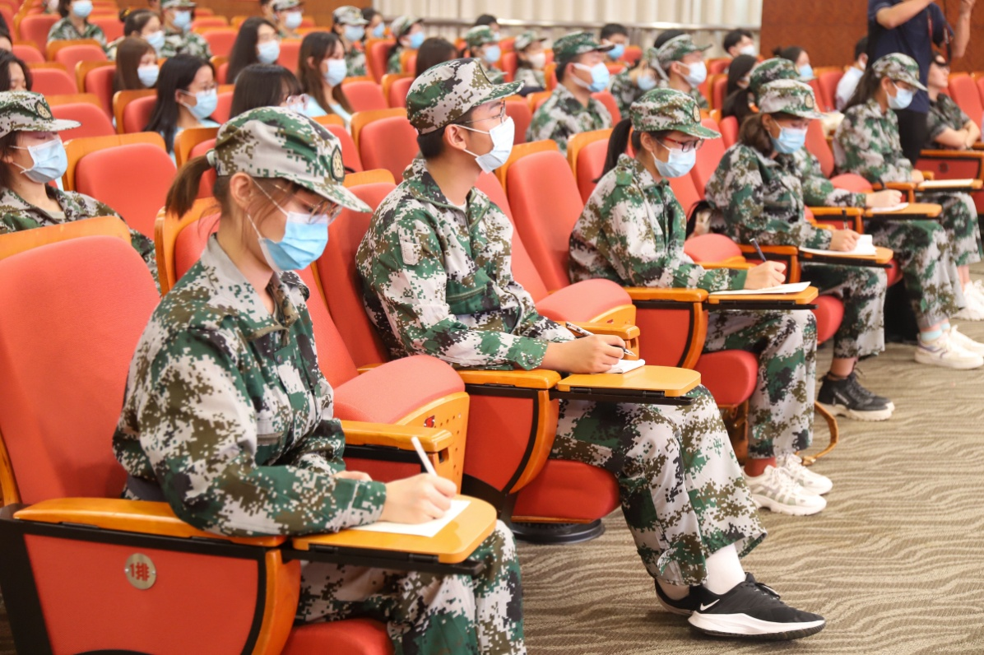

听了殷耀书记讲授的“入学第一课”之后，新生们对学校的办学历史和办学特色有了进一步的认知，对大学学习生活有了更深入的思考。同学们纷纷表示，将牢记和践行校训精神，立足新起点，开启新征程，努力成为堪当民族复兴重任的时代新人！
此次授课由党委学（研）工部部长许继亮主持，学校办公室、党委学（研）工部等职能部门同志，各学院党委（党总支）副书记、新生辅导员共同参加。

